Structural approach to the deep learning method

NEC–2019, 30 September – 4 October, 2019 Budva, Montenegro

# Цель работы

Организуется рекламная кампания нового товара или услуги. Необходимо, чтобы прибыль будущих продаж с избытком покрывала издержки на рекламу. Вначале расходы могут превышать прибыль, поскольку лишь малая часть потенциальных покупателей будет информирована о новинке. Затем, при увеличении числа продаж, возрастает и прибыль, и, наконец, наступит момент, когда рынок насытиться, и рекламировать товар станет бесполезным.

# Задание

Постройте график распространения рекламы, математическая модель которой описывается следующим уравнением:

$$\frac{dn}{dt}=(0.61+0.000061n(t))(N(t)−n(t))$$

$$\frac{dn}{dt}=(0.000061+0.61n(t))(N(t)−n(t))$$

$$\frac{dn}{dt}=(0.61sin(t)+0.61cos(t)n(t))(N(t)−n(t))$$

При этом объем аудитории $N=537$, в начальный момент о товаре знает 6 человек. Для случая 2 определите в какой момент времени скорость распространения рекламы будет иметь максимальное значение.

# Выполнение лабораторной работы

Построение графика для $\frac{dn}{dt}=(0.61+0.000061n(t))(N(t)−n(t))$

t0 = 0; //начальный момент времени  
x0 = 1; // количество людей, знающих о товаре в начальный момент времени  
N = 537; // максимальное количество людей, которых может заинтересовать товар  
t = 0: 0.1: 30; // временной промежуток (длительность рекламной компании)  
  
//функция, отвечающая за платную рекламу  
function g=k(t);  
 g = 0.61;  
endfunction  
  
//функция, описывающая сарафанное радио  
function v=p(t);  
 v = 0.000061;  
endfunction  
  
//уравнение, описывающее распространение рекламы  
function xd=f(t, x);  
 xd = ( k(t) + p(t)*x )*( N - x );  
endfunction  
x = ode(x0, t0, t, f); //решение ОДУ  
plot(t, x); //построение графика решения

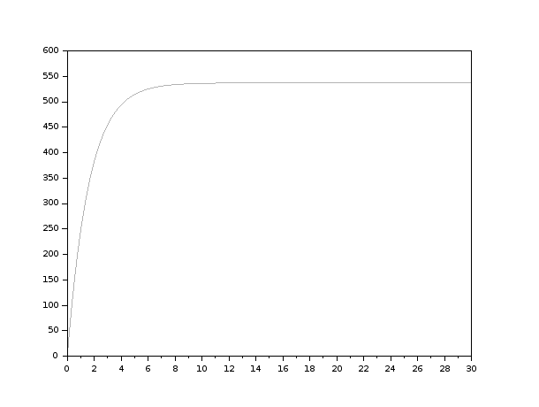

График распространения информации о товаре с учетом платной рекламы и с учетом сарафанного радио. Коэффициент $α1=0.61$, коэффициент $α2=0.000061$.

Построение графика для $\frac{dn}{dt}=(0.000061+0.61n(t))(N(t)−n(t))$

t0 = 0; //начальный момент времени  
x0 = 1; // количество людей, знающих о товаре в начальный момент времени  
N = 537; // максимальное количество людей, которых может заинтересовать товар  
t = 0: 0.1: 30; // временной промежуток (длительность рекламной компании)  
  
//функция, отвечающая за платную рекламу  
function g=k(t);  
 g = 0.000061;  
endfunction  
  
//функция, описывающая сарафанное радио  
function v=p(t);  
 v = 0.61;  
endfunction  
  
//уравнение, описывающее распространение рекламы  
function xd=f(t, x);  
 xd = ( k(t) + p(t)*x )*( N - x );  
endfunction  
  
x = ode(x0, t0, t, f); //решение ОДУ  
plot(t, x); //построение графика решения

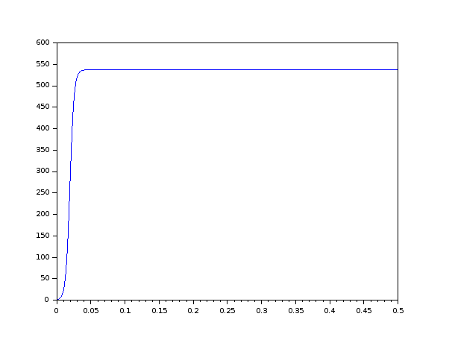

График распространения информации о товаре с учетом платной рекламы и с учетом сарафанного радио. Коэффициент $α1=0.000061$, коэффициент $α2=0.61$.

После получения значений x и t печатаем значение момента времени t первого максимума:

indices = find(x==max(x));  
disp(t(indices(1)));

Максимальное значение появляется в момент $0.1$

Построение графика для $\frac{dn}{dt}=(0.61sin(t)+0.61cos(t)n(t))(N(t)−n(t))$

t0 = 0; //начальный момент времени  
x0 = 1; // количество людей, знающих о товаре в начальный момент времени  
N = 537; // максимальное количество людей, которых может заинтересовать товар  
t = 0: 0.001: 0.5; // временной промежуток (длительность рекламной компании)  
  
//функция, отвечающая за платную рекламу  
function g=k(t);  
 g = 0.000061*sin(t);  
endfunction  
  
//функция, описывающая сарафанное радио  
function v=p(t);  
 v = 0.61*cos(t);  
endfunction  
  
//уравнение, описывающее распространение рекламы  
function xd=f(t, x);  
 xd = (k(t) + p(t)*x)*(N - x);  
endfunction  
  
x = ode(x0, t0, t, f); //решение ОДУ  
  
plot(t, x); //построение графика решения

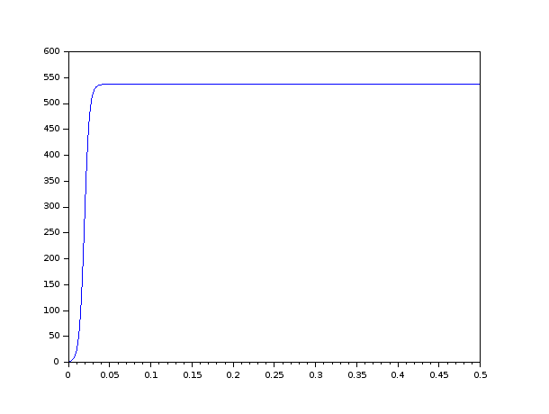

График распространения информации о товаре с учетом платной рекламы и с учетом сарафанного радио. Коэффициент $α1=0.000061*sin(t)$, коэффициент $α2=0.61*cos(t)$.

# Выводы

Рассмотрели простейшую модель эпидемии. Все щаги били успещно выполнёны.

## 